14.05.2018
944

Об утверждении Плана проверок соблюдения законодательства Российской Федерации и иных нормативных правовых актов Российской Федерации о контрактной системе в сфере закупок на II полугодие 2018 года

В целях обеспечения контроля за соблюдением законодательства в сфере закупок, руководствуясь статьей 99 Федерального закона от 05.04.2013 № 44-ФЗ «О контрактной системе в сфере закупок товаров, работ, услуг для обеспечения государственных и муниципальных нужд», Порядком осуществления контроля в сфере закупок органом, уполномоченным на осуществление контроля в сфере закупок, утвержденным постановлением Администрации от 12.03.2015 № 447, статьями 4.3.1 и 4.6.1 Устава закрытого административно-территориального образования города Заречного Пензенской области Администрация ЗАТО г. Заречного постановляет:

- Утвердить План проверок соблюдения законодательства Российской Федерации и иных нормативных правовых актов Российской Федерации о контрактной системе в сфере закупок на II полугодие 2018 года (далее – План проверок) (приложение).
- Отделу экономики и стратегического планирования Администрации г. Заречного (Чертухин А.В.) в течение пяти рабочих дней со дня утверждения Плана проверок разместить его в единой информационной системе в сфере закупок.
- Отделу экономики и стратегического планирования Администрации г. Заречного (Чертухин А.В.), уполномоченному на осуществление контроля в сфере закупок, обеспечить выполнение в установленном законом порядке контрольных мероприятий.
- Настоящее постановление в течение пяти рабочих дней со дня утверждения Плана проверок разместить на официальном сайте Администрации г. Заречного.
- Настоящее постановление опубликовать в печатном средстве массовой информации газете «Ведомости Заречного».
- Контроль за исполнением настоящего постановления возложить на Первого заместителя Главы Администрации города Заречного Рябова А.Г.

Приложение
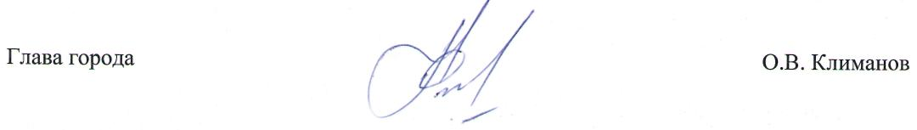

Утвержден
постановлением Администрации г. Заречного
от 14.05.2018 № 944
План проверок соблюдения законодательства Российской Федерации и иных нормативных правовых актов Российской Федерации о контрактной системе в сфере закупок
на II полугодие 2018 года
Наименование контролирующего органа: отдел экономики и стратегического планирования Администрации г. Заречного Пензенской области.
Цель проведения проверки: предупреждение и выявление нарушений законодательства Российской Федерации и иных нормативных правовых актов Российской Федерации о контрактной системе в сфере закупок.
Основания проведения проверки: статья 99 Федерального закона Российской Федерации от 05.04.2013 № 44-ФЗ «О контрактной системе в сфере закупок товаров, работ, услуг для государственных и муниципальных нужд».

№ п/п | Наименование заказчика | ИНН заказчика | Адрес местонахождения субъекта проверки | Месяц начала проведения проверки
1 | 2 | 3 | 4 | 7
1. | Муниципальное дошкольное образовательное учреждение «Детский сад № 18 общеразвивающего вида с приоритетным осуществлением деятельности по познавательно-речевому направлению развития детей» | 5838005969 | г. Заречный,  пр. Молодежный, 1, | июль 2018
2. | Муниципальное казенное учреждение «Управление капитального строительства города Заречного Пензенской области» | 5838007719 | г. Заречный, ул. Зеленая, 6, 442960 | сентябрь 2018
3. | Муниципальное дошкольное образовательное учреждение «Детский сад № 19 общеразвивающего вида с приоритетным осуществлением деятельности по художественно-эстетическому направлению развития детей» | 5838005937 | г. Заречный, ул. Ю.П. Любовина, 19, 442960 | октябрь 2018
4. | Муниципальное образовательное учреждение «Средняя общеобразовательная школа № 218» города Заречного Пензенской области | 5838002728 | г. Заречный,  проспект Мира, 26, 442962 | ноябрь 2018

